光大信托·瑞华6号集合资金信托计划
2021年4月监管报告

项目名称：光大信托·瑞华6号武汉汉口正荣府项目
委托方：光大兴陇信托有限责任公司
受托方：北京康信君安资产管理有限公司
监管人员：贺康复
日期：二零二一年五月八日
目录
1项目基本情况 1
2重大事件披露 2
3项目五证办理情况及施工进度情况 2
3.1项目五证办理情况说明 2
3.2项目2021年4月份施工进度情况 2
3.3项目2021年5月施工计划 3
3.4 项目现场照片 4
4印鉴使用情况 4
5合同签订情况 6
6 项目销售情况汇总表 8
7 项目竞品分析 9
8 资金情况 10
8.1 资金使用汇总表（2021年4月） 10
8.2资金流出情况 10
8.3 资金流入情况 15
8.4 各银行账户余额 18
附件一 三块地项目总平面图 19

为了方便阅读之目的，本报告中将部分名称简写为：
·标的项目：武汉汉口正荣府项目
·SPV公司：武汉正锦企业管理咨询有限公司（以下简称“正锦”）
·项目公司：武汉正舟置业发展有限公司（以下简称“正舟”）
·光大信托：光大兴陇信托有限责任公司
·康信君安：北京康信君安资产管理有限公司

1项目基本情况
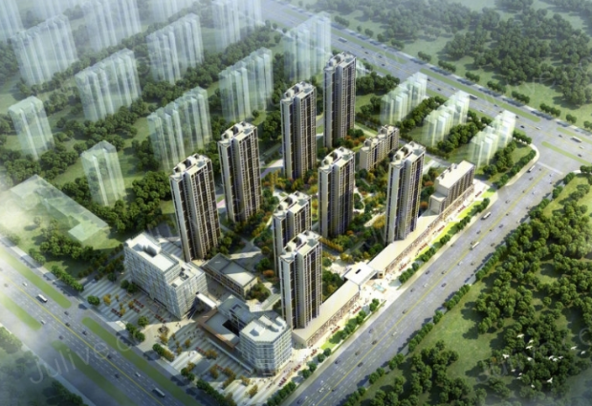
汉口正荣府位于武汉市黄陂区盘龙城板块，是离武汉中心城区较近的新城区之一，配套成熟，交通便利。项目占地面积49250.90㎡，总建筑面积204348.56㎡，商业用房144841.17㎡，拟建8栋25-34层住宅，1栋10层住宅，1栋11层公寓，2栋分别为8层及4层公寓及部分底商，本项目含配建1栋建筑面积6511.42㎡的公租房，建成后移交政府统一管理。

2重大事件披露
项目施工有序进行，未发现异常情况。

3项目五证办理情况及施工进度情况

3.1项目五证办理情况说明
截至2021年4月30日项目五证办理计划及进度情况
证书 | 办理情况
不动产权证书 | 2019年8月7日
建设用地规划许可证 | 2019年7月23日
建设工程规划许可证 | 2019年11月26日
建筑工程施工许可证 | 2019年11月27日
预售许可证 | 2020年5月20日（1#楼）
预售许可证 | 2020年6月8日（2#楼）
预售许可证 | 2020年6月29日（3#楼）
预售许可证 | 2020年8月20日（4#楼）
预售许可证 | 2020年11月19日（S1商住楼）
资质证书 | 2019年7月12日暂定等级

3.2项目2021年4月份施工进度情况
汉口正荣府形象进度：
- 1#楼外墙内保温完成19-13层，外窗玻璃安装完成15-3层，楼梯踏步抹灰完成，室内地坪完成15-5层，楼梯栏杆安装完成，外墙涂料进行施工，防火门框安装完成34-3层。
- 2#楼内墙抹灰完成，外架拆除完成，栏杆安装完成19-3层，外墙涂料开始施工，防火门框安装完成34-20层。
- 3#楼砌体施工完成，外窗框安装完成28-34层，外墙抹灰完成26-19层，屋面层-33层，21-24层内墙抹灰完成，阳台腻子进行施工，防火窗框安装完成34-3层。
- 4#楼砌体施工完成，外墙抹灰完成30-21层，内墙抹灰完成10-19层。
- 8#楼完成17层墙柱至24层梁板砼浇筑。
- 7#楼11层墙柱至17层梁板砼浇筑完成。
- 5#楼完成2层墙柱至6层梁板浇筑。
- 6#楼负二层墙柱至负一层板浇筑完成，正在进行地库顶板钢筋绑扎。
- 9#楼负一层柱地库顶板板浇筑完成，正在进行二层梁板钢筋绑扎。
- S1#楼3-4层、屋面至六层反坎浇筑完成，二层圈梁浇筑完成，2-4层、屋面-8层砌体施工。
- S3一层内架搭设及二层梁板模板安装。
- S4商业负二层墙柱至地库顶板砼浇筑完成。
- S5商业负二层墙柱至地库顶板砼浇筑完成。

3.3项目2021年5月施工计划
汉口正荣府施工进度计划：
- 1#楼主体已封顶，二次结构施工。
- 2#楼主体已封顶，二次结构施工。
- 3#楼主体已封顶，二次结构施工。
- 4#楼主体已封顶，二次结构施工。
- 8#楼完成24层墙柱至28层梁板砼浇筑。
- 7#楼18层墙柱至24层梁板砼浇筑。
- 5#楼7层至12层结构施工。
- 6#楼地下室施工至正负零。
- 9#楼负2层柱4层板浇筑施工。
- S1#楼二次结构砌体施工。
- S3商业一层二层结构施工。

3.4 项目现场照片
武汉黄陂盘龙·正荣府
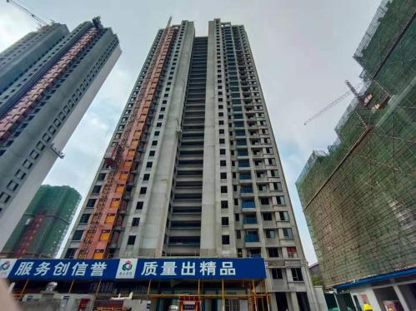1号楼 | 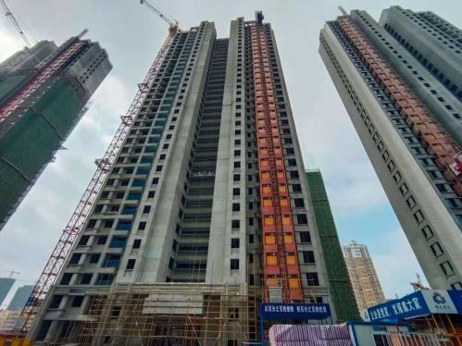2号楼 | 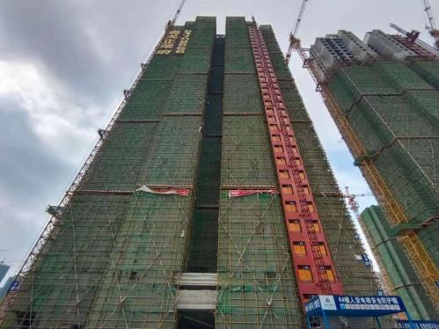3、4号楼 | 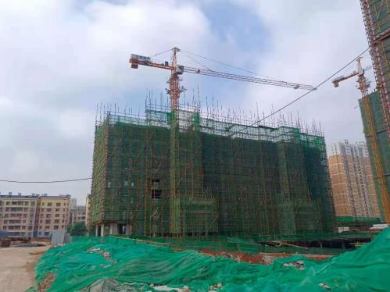5号楼
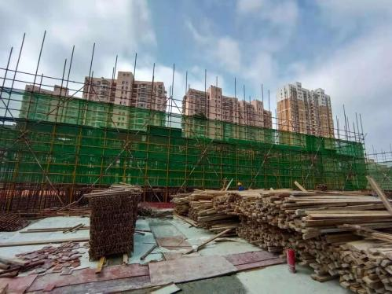6号楼 | 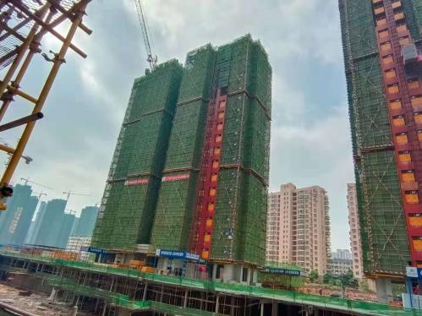7号楼 | 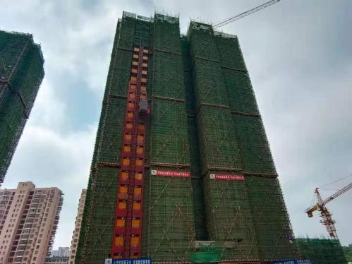8号楼 | 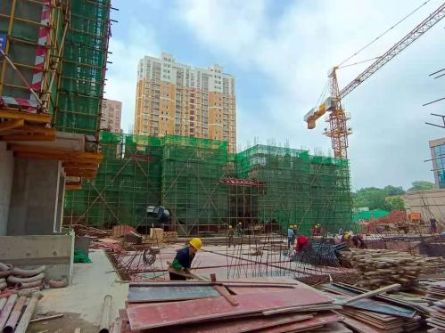9号楼
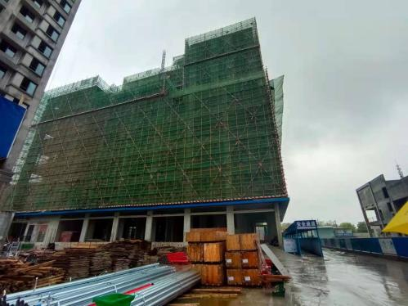S1商住楼 | 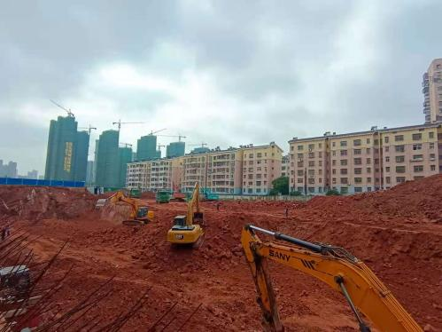10号楼

4印鉴使用情况
对于印鉴、证照的使用，项目公司人员按照监管协议规定，履行印鉴、证照使用流程，填写印鉴、证照使用登记表，康信君安监管人员了解用印事由，按事项对应审批流程经批复后方给予盖章。
2021年4月印鉴使用登记表
用印公司 | 用印日期 | 印章 | 用印事由 | 用印材料及份数 | 经办人
正舟 | 2021/4/1 | 公章 | 项目北侧桩基工程工程量确认单用印（大成科创基础建设股份有限公司） | 1、关于配合确认工程量的联系函；2、工程量清单；（各1份） | 蒋逸凡
正舟 | 2021/4/8 | 公章 | 工程一切险保险单用印 | 建筑工程一切险及第三责任险投保单 | 张韵
正舟 | 2021/4/8 | 公章 | 平安贷后管理资料用印 | 1、监理报告用印（简化版12-3月各1份）；2、利润表、资产负债表（12月和3月份各1份） | 张韵
正舟 | 2021/4/8 | 公章 | 精装分包单位因上市协助提供资料用印 | 1、访谈笔录；2、营业执照（各2份） | 蒋逸凡
正舟 | 2021/4/9 | 公章 | 用电答复函用印 | 1、新建住宅用电方案配套用电答复函；2、用电施工图（各2份） | 周洁
正舟 | 2021/4/9 | 合同章、法人章 | 盘龙供水施工合同（武汉德润洪昌水务工程有限公司） | [武汉区域]公司[盘龙正荣府]项目供水工程施工合同（6份） | 蒋逸凡
正舟 | 2021/4/12 | 公章 | 平安开发贷还款方案调整通知书 | 授信还款方案调整通知书（1份） | 张韵
正舟 | 2021/4/12 | 公章 | 精装企业询证函-金龙腾 | 询证函（1份） | 蒋逸凡
正舟 | 2021/4/12 | 公章 | 营销合同纠纷诉讼资料 | 1、代理人劳动合同；2、代理人身份证及授权委托书；3、营业执照及法人身份证复印件；（各1份） | 喻宝田
正舟 | 2021/4/12 | 公章 | 分销贝壳进场答复函 | 贝壳进场答复函（1份） | 胡念
正舟 | 2021/4/14 | 合同章 | 宽带服务合同 | [盘龙正荣府 2021 年电信宽带网络续费 ]服务合同（1份） | 胡念
正舟 | 2021/4/15 | 合同章、法人章 | 总包调价补充协议 | 《武汉盘龙正荣府项目总承包工程施工合同》之调价补偿补 | 蒋逸凡
正舟 | 2021/4/15 | 合同章、法人章 | 造价咨询合同用印 | 武汉盘龙正荣府项目工程造价咨询(二审)委托合同(2020 年第三季度) | 蒋逸凡
正舟 | 2021/4/16 | 公章 | 用水报装申请用印 | 1.营业执照、法人身份证；2、红线图复印件；3、建设用地规划许可证；4、用水申请报告（各1份） | 周洁
正舟 | 2021/4/19 | 公章 | 电力报审情况说明用印 | 情况说明（3份） | 周洁
正舟 | 2021/4/19 | 合同章、法人章 | 用印购房合同前期统一申请 | 购房合同2份 | 杨琦
正舟 | 2021/4/20 | 合同章、法人章 | 系统服务合同（福州明源动力软件有限公司） | 明源云客电子商务平台技术服务和设备合同（4份） | 胡念
正舟 | 2021/4/20 | 合同章、法人章 | 营销合同（武汉贝壳房地产经纪有限公司） | 【盘龙正荣府项目】2021 年【4】月-2021 年【6】月合作合同（4份） | 胡念
正舟 | 2021/4/20 | 合同章、法人章 | 租赁合同（邓桃生） | 租赁合同续租（4份） | 吴宛
正舟 | 2021/4/26 | 监管户财务章、法人章 | 非重点监管资金提取用印 | 1、预售资金提取申请表；2、平安银行转款凭单（各4份） | 谢蒙
正舟 | 2021/4/26 | 合同章、法人章 | 营销合同补充协议（武汉贝壳房地产经纪有限公司） | 【【盘龙正荣府项目】2021 年 4 月-2021 年 6 月合作合同】补充协议二（4份） | 胡念

本月无证照章外带情况：

5合同签订情况
2021年4月项目公司新签订合同共计8份，合同签订情况详见下表：
2021年4月合同签订情况表
项目公司 | 对方单位 | 合同文件名称 | 合同内容 | 付款节点 | 合同金额（元）
正舟 | 武汉德润洪昌水务工程有限公司 | [武汉区域]公司[盘龙正荣府]项目供水工程施工合同 | 室外给水管网（至表前部分，包含水表、室外消火栓以及消火栓与市政给水管的连接部分）的敷设按自来水公司批准认可的设计施工图施工，包括技术交底及会议纪要所有要求的内容 | 1、需以甲方名义支付武汉市自来水公司的费用约占合同总价的 60%（以实际产生费用为准），凭乙方提供的武汉市自来水公司开具的有效交款凭据，以及乙方的付款委托书，由甲方直接将款项全部支付至武汉自来水公司的指定账户，甲方直接代付款项从乙方的合同价款及进度款中扣减；2、泵房设备进场后，甲方向乙方支付至已完产值余额（已完产值余额指总产值扣除甲方已直接支给武汉市自来水公司的费用）的 70%；3、全部工程施工完工，通过自来水公司验收，通水后甲方向乙方支付至已完合同余额（已完合同余额指总合同金额扣除甲方已直接支付给武汉市自来水公司的费用）的 85%；4、书面移交自来水公司后办理结算，结算办理完成后，甲方向乙方支付至结算总价余额（结算总价余额=结算总金额-甲方已直接支付给武汉市自来水公司的费用）的 97%；5、预留结算总价余额的 3%作为质保金，质保期 2 年。质保期届满后的维修和保养按武汉市自来水公司统管政策执行6、含 20%工抵+30%商票，计算基数为总合同金额扣除甲方已直接支付给武汉市武汉盘龙正荣府供水工程施工合同 自来水公司的费用，抵房方式为武汉区域指定可工抵房源，商票暂定为半年期，年化率为 8%，半年期为 4% | 8,288,465.02
正舟 | 武汉狸思鱼网络通信有限公司 | [盘龙正荣府 2021 年电信宽带网络续费 ]服务合同 | 乙方向甲方提供服务的具体内容及金额见本合同附件一，总计金额为 36000 元 [人民币] [大写：叁万陆千元整] | 付款方式：本合同签订并且本合同项下服务实际开通后九十个工作日内，甲方向乙方支付合同总价款的【100】%，即人民币（大写）：【叁万陆仟元整】 | 36,000.00
正舟 | 龙元建设集团股份有限公司 | 《武汉盘龙正荣府项目总承包工程施工合同》之调价补偿 | 本次调价补偿总金额为在主合同总价基础上上调工程价款含税暂定总价为（小写：15000000.00 元）（人民币）￥：（大写：壹仟伍佰万）元，增值税税率[9]%，不含税暂定总价为（小写：13761467.89）（人民币）￥：（大写：壹仟叁佰柒拾陆万壹仟肆佰陆拾柒元捌角玖分）。该部分调整价款已包括市场材料、机械、人工上涨以及供应链等的所有费用。 | 跟随主合同付款 | 15,000,000.00
正楚 | 北京筑标建设工程咨询有限公司 | 武汉盘龙正荣府项目工程造价咨询(二审)委托合同(2020 年第三季度) | 武汉盘龙正荣府项目防水工程预算包干价复审：依据甲方所提供的资料，独立编制盘龙正荣府项目防水工程预算包干价；审核子公司提交的预算包干价；与子公司聘请的咨询单位进行核对，提交最终成果文件及报告。 | 本合同签订后 30 个日历天内甲方一次性付清。 | 35,961.06
正舟 | 福州明源动力软件有限公司 | 明源云客电子商务平台技术服务和设备合同 | 租期说明：渠道风控、渠道管家为2021年4月27日至2022年4月27日；来访登记、云行销为2021年3月18日至2022年3月18日；项目说明：本合同约定的一个项目为：【武汉盘龙正荣府】 | 本合同付款方式如下：甲方于本合同签署之日起十五个工作日内，支付合同全  额款项，即人民币￥59,080元（大写伍万玖仟零捌拾元整），其中不含税金额  ￥55,735.85 元，增值税税率6%，税款金额￥3344.15 元。 | 59,080.00
正舟 | 武汉贝壳房地产经纪有限公司 | 【盘龙正荣府项目】2021 年【4】月-2021 年【6】月合作合同 | 分销房源：甲方委托乙方分销的本项目中甲方指定的可销售的物业，具体委托物业范围见附件一《委托房源明细表》分销房源为类型【盘龙正荣府高层住宅和 S1#5.4M 和 4.5M 层高商办产品】（“S1#5.4M 和 4.5M 层高商办产品”以下简称“商办产品”）】，具体经济指标以政府批复的为准自【2021】年【4】月【1】日起至【 2021】年【6】月【30】日止,分销房源全部销售完毕的，本合同自动提前终止。 | 1．触发结佣条件：按揭房源需完成网签及首付齐；全款房源付款不低于 50%且网签；每次按照 100%结佣付款；佣金每月结算一次（如发生退房则需接到甲方通知后 7 日内将佣金全额退款给甲方）； 2．结佣比例触发 A 项结佣条件后，结佣【100】%，佣金每【月】结算一次，乙方应按甲方要求提供结算佣金的相关资料（佣金结算申请、《客户到访确认单》、增值税专用发票），经甲方审核资料齐全并确认无误后予以支付。 | 35,961.06
正舟 | 邓桃生 | 租赁合同续租 | 盘龙叶店28街小区3栋2单元202室，2020年1月18-2020年6月18，每月1900元 | 本合同付款方式如下：甲方于本合同签署之日起十五个工作日内，支付合同全额款项，即人民币￥59,080元（大写伍万玖仟零捌拾元整），其中不含税金额￥55,735.85 元，增值税税率6%，税款金额￥3344.15 元。 | 9,500.00
正舟 | 武汉贝壳房地产经纪有限公司 | 【【盘龙正荣府项目】2021 年 4 月-2021 年 6 月合作合同】补充协议二 | 一、分销合同第 9.1 条“佣金标准”补充约定如下：其中 2021 年 5 月 1 日-2021 年 5 月 31 日期间佣金调整为：住宅为:每套佣金为人民币【／】元或该套成交房源销售合同中约定的总房价款的【2】%；商办产品为：每套佣金为人民币【／】元或该套成交房源销售合同中约定的总房价款的【3】%，当月新增认购5 套（含 5 套）以上点位调增至 4.5%。二、本补充协议壹式【伍】份，甲方【叁】、乙方【贰】份。与分销合同具有同等效力，为分销合同的不可分割的组成部分。除本补充协议中明确所修改的条款之外，其他条款以分销合同为准 | 跟随主合同付款 | 0.00

6 项目销售情况汇总表
截至2021年4月30日，汉口正荣府项目销售汇总表：
住宅 | 单位 | 累计 | 本期新增
房源套数 | 套 | 816 | 0
认购套数 | 套 | 306 | 24
签约套数 | 套 | 305 | 25
备案套数 | 套 | 263 | 25
房源面积 | ㎡ | 72,885.37 | 0
认购面积 | ㎡ | 31,594.80 | 2,405.52
签约面积 | ㎡ | 31,498.56 | 2,520.08
备案面积 | ㎡ | 27,175.94 | 2,609.05
签约总额 | 元 | 404,698,103.00 | 32,682,509.00
回款总额 | 元 | 352,565,791.12 | 32,361,375.00

注：1、网签账户名、密码未移交共管，网签备案信息来源为项目公司提供的网签明细表；
2、房源套数及房源面积为汉口项目已取得商品房预售证的总套数及总面积,回款总额为银行收到销售回款金额。

7 项目竞品分析
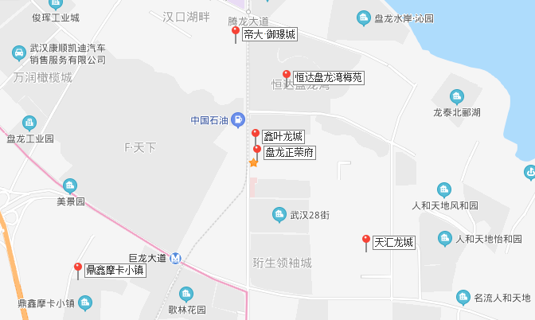

盘龙城板块，是离武汉中心城区较近的新城区之一，与汉口相邻，在武汉外环线和中环线之间，形成阳逻深水港、汉口火车站、武汉天河国际机场之间的一个“金三角”，是武汉重要的经济増长带。项目位于黄陂区盘龙城经济开发区盘龙大道以东、后湖大道以南，周边小区聚集，靠近F天下、天汇龙城、天纵颐景康城等项目，距离奥特莱斯、万达均大概1公里的距离，距离天汇龙城中学、盘龙城小学较近，周边基本的生活配套可以满足，生活便利。除已经通车的地铁2号线，盘龙城地铁8号线将沿巨龙大道设盘龙湖站，武汉地铁7号线，即前川线设站汤云海路，目前已经动工建设。距项目地均在1公里范围内。
序号 | 项目名称 | 项目简介 | 主力在售 | 面积分布（㎡） | 2021年3月 | 当前楼盘详情
1 | 鑫叶龙城 | 黄陂区盘龙城经济开发区盘龙大道41号附近，项目占地约73875.2平方米，建筑面积268067.59平方米，项目规划建设1690户。11栋高层住宅楼2栋商业楼 | 毛坯高层 | 待定 | 待定 | 总房源1809套，非住宅60套，住宅可售1690，当前已售0套
2 | 恒达盘龙湾梅苑 | 黄陂区盘龙城盘龙大道与腾龙大道交汇处，项目占地约130000平方米，建筑面积约430000平方米，项目共规划29栋，10栋高层，19栋洋房 | 毛坯高层洋房 | 104-142㎡ | 均价10433元/㎡ | 总房源2273套，非住宅167套，住宅可售1305，2月已售701套，当前已售776套,3月去化75套
3 | 帝大·御璟城 | 武汉市黄陂区经济开发区巨龙大道196号，项目占地约280000平方米，建筑面积约1000000平方米，项目共规划54栋，13栋小高层，41栋高层 | 精装高层 | 91-125㎡ | 均价12664元/㎡ | 总房源3287套，非住宅324套，住宅可售2031，3月已售842套，当前已售910套，4月去化68套
4 | 天汇龙城 | 黄陂区盘龙城巨龙大道90号项目占地约130000平方米，建筑面积约430000平方米，项目共规划29栋，10栋高层，19栋洋房 | 毛坯高层 | 86-138㎡ | 均价10400元/㎡ | 总房源1186套，非住宅94套，住宅可售880，3月已售201套，当前已售208套，4月去化7套
注：以上数据来源武汉住房保障和房屋管理局

8 资金情况

8.1 资金使用汇总表（2021年4月）
序号 | 成本项目 | 本月付款（元） | 入场后累计已支付（元） | 备注
1 | 土地费 | 0.00 | 0.00
2 | 前期费 | 0.00 | 180,000.00
3 | 建筑工程费 | 2,317,498.08 | 22,508,097.86
4 | 开发间接费 | 0.00 | 113,030.59
5 | 财务费用 | 1,265.35 | 116,680,475.91
6 | 税费 | 1,095,186.84 | 13,398,959.88
7 | 管理费 | 1,420,088.91 | 90,159,344.57
8 | 营销费用 | 380,135.80 | 15,747,911.26
9 | 往来款 | 110,000,000.00 | 1,282,787,321.07
10 | 收费退缴 | 50,000.00 | 1,753,328.91
总计 |  | 115,264,174.98 | 1,543,328,470.05

8.2资金流出情况
2021年4月监管范围内资金流出额共计115,264,174.98元。
2021年4月资金流出明细表
项目公司 | 收款日期 | 付款方 | 资金用途 | 金额 | 收款行 | 用款类型
正舟 | 2021/4/1 | 平安银行 | 开发贷本金 | 100,000,000.00 | 平安0073 | 往来款
正舟 | 2021/4/2 | 代理国库税收收缴 | 交税 | 24,298.35 | 工商银行0232 | 税费
正舟 | 2021/4/2 | 中信银行 | 手续费（普通） | 2.79 | 招商银行0902 | 财务费用
正舟 | 2021/4/2 | 中信银行 | 手续费（普通） | 50.00 | 招商银行0902 | 财务费用
正舟 | 2021/4/6 | 国网湖北省电力有限公司武汉供电公司 | 电费 | 48,157.09 | 工商银行0232 | 管理费
正舟 | 2021/4/6 | 代理国库税收收缴 | 交税 | 666,530.33 | 工商银行0232 | 税费
正舟 | 2021/4/7 | 余额变动提醒手续费 | 手续费（普通） | 30.00 | 工商银行0232 | 财务费用
正舟 | 2021/4/9 | 工资代发 | 工资 | 484,069.23 | 工商银行0232 | 管理费
正舟 | 2021/4/12 | 胡浩 | 招待费 | 14,585.00 | 工商银行0232 | 管理费
正舟 | 2021/4/12 | 胡浩 | 招待费 | 12,960.00 | 工商银行0232 | 管理费
正舟 | 2021/4/12 | 工资代发 | 工资 | 6,408.00 | 工商银行0232 | 管理费
正舟 | 2021/4/12 | 待报解预算收入-TIPS税款 | 代理国库税收收缴 | 315,411.67 | 工商银行0232 | 税费
正舟 | 2021/4/12 | 待报解预算收入-TIPS税款 | 代理国库税收收缴 | 12,221.40 | 工商银行0232 | 税费
正舟 | 2021/4/12 | 待报解预算收入-TIPS税款 | 代理国库税收收缴 | 76,725.09 | 工商银行0232 | 税费
正舟 | 2021/4/16 | 上海中智项目外包咨询服务有限公司 | 3月外包服务费 | 12,045.23 | 建行0728 | 管理费
正舟 | 2021/4/16 | 中国建设银行 | 普惠启航 | 240.00 | 建行0728 | 财务费用
正舟 | 2021/4/18 | 中国建设银行 | 对公资金划转 | 410.00 | 建行0728 | 财务费用
正舟 | 2021/4/21 | 邓翔 | 报销 | 2,262.00 | 建行0728 | 管理费
正舟 | 2021/4/21 | 王芳亮 | 报销 | 6,711.00 | 建行0728 | 管理费
正舟 | 2021/4/21 | 陈善奎 | 报销 | 2,653.40 | 建行0728 | 管理费
正舟 | 2021/4/21 | 汪柯玉 | 报销 | 6,570.00 | 建行0728 | 管理费
正舟 | 2021/4/21 | 吴莞 | 报销 | 9,500.00 | 建行0728 | 管理费
正舟 | 2021/4/21 | 王芳亮 | 报销 | 4,690.00 | 建行0728 | 管理费
正舟 | 2021/4/21 | 汤慧 | 报销 | 7,013.00 | 建行0728 | 管理费
正舟 | 2021/4/21 | 李香君 | 报销 | 458.00 | 建行0728 | 管理费
正舟 | 2021/4/21 | 李世球 | 报销 | 2,458.00 | 建行0728 | 管理费
正舟 | 2021/4/21 | 刘旖莎 | 报销 | 5,658.00 | 建行0728 | 管理费
正舟 | 2021/4/21 | 罗玉婷 | 报销 | 6,607.00 | 建行0728 | 管理费
正舟 | 2021/4/21 | 罗玉婷 | 报销 | 5,431.90 | 建行0728 | 管理费
正舟 | 2021/4/21 | 新余友仁力资源有限公司 | 人力外包费 | 117,359.89 | 建行0728 | 管理费
正舟 | 2021/4/21 | 罗玉婷 | 报销 | 3,470.60 | 建行0728 | 管理费
正舟 | 2021/4/21 | 向国宇 | 报销 | 2,020.00 | 建行0728 | 管理费
正舟 | 2021/4/21 | 吴莞 | 报销 | 720.00 | 建行0728 | 管理费
正舟 | 2021/4/21 | 罗玉婷 | 报销 | 4,005.00 | 建行0728 | 管理费
正舟 | 2021/4/21 | 罗玉婷 | 报销 | 1,050.00 | 建行0728 | 管理费
正舟 | 2021/4/21 | 中国平安财产保险股份有限公司东西湖支公司 | 保险费 | 12,580.00 | 建行0728 | 管理费
正舟 | 2021/4/21 | 罗玉婷 | 报销 | 8,007.30 | 建行0728 | 管理费
正舟 | 2021/4/21 | 殷婷 | 借支 | 50,000.00 | 建行0728 | 管理费
正舟 | 2021/4/21 | 罗玉婷 | 报销 | 3,680.00 | 建行0728 | 管理费
正舟 | 2021/4/21 | 罗玉婷 | 报销 | 3,344.00 | 建行0728 | 管理费
正舟 | 2021/4/21 | 李睿 | 报销 | 1,743.00 | 建行0728 | 管理费
正舟 | 2021/4/21 | 喻宝田 | 报销 | 1,121.00 | 建行0728 | 管理费
正舟 | 2021/4/21 | 李睿 | 报销 | 9,273.00 | 建行0728 | 管理费
正舟 | 2021/4/21 | 滴滴出行有限公司 | 报销 | 15,000.00 | 建行0728 | 管理费
正舟 | 2021/4/21 | 王艳坤 | 报销 | 2,624.00 | 建行0728 | 管理费
正舟 | 2021/4/21 | 叶剑雄 | 报销 | 4,064.90 | 建行0728 | 管理费
正舟 | 2021/4/21 | 奇力士（武汉）智慧水务科技有限公司 | 质保金返还 | 50,000.00 | 建行0728 | 管理费
正舟 | 2021/4/21 | 向国宇 | 报销 | 6,873.01 | 建行0728 | 管理费
正舟 | 2021/4/21 | 武汉三江源水务工程有限公司 | 质保金返还 | 50,000.00 | 建行0728 | 管理费
正舟 | 2021/4/21 | 武汉凌宇供水工程有限公司 | 质保金返还 | 50,000.00 | 建行0728 | 管理费
正舟 | 2021/4/21 | 湖北敦和建设有限公司 | 质保金返还 | 50,000.00 | 建行0728 | 管理费
正舟 | 2021/4/21 | 滴滴出行有限公司 | 户名不符 | -15,000.00 | 建行0728 | 管理费
正舟 | 2021/4/21 | 汪柯玉 | 账号、户名不符 | -6,570.00 | 建行0728 | 管理费
正舟 | 2021/4/21 | 新余友仁力资源有限公司 | 账号户名不符 | -117,359.89 | 建行0728 | 管理费
正舟 | 2021/4/21 | 湖北敦和建设有限公司 | 收款人账号户名不符 | -50,000.00 | 建行0728 | 管理费
正舟 | 2021/4/22 | 吴莞 | 收款账号错 | -720.00 | 建行0728 | 管理费
正舟 | 2021/4/23 | 邓翔 | 个人借支 | 50,000.00 | 建行0728 | 管理费
正舟 | 2021/4/23 | 湖北敦和建恶化有限公司 | 质保金返还 | 50,000.00 | 建行0728 | 收费退缴
正舟 | 2021/4/23 | 吴莞 | 报销 | 720.00 | 建行0728 | 管理费
正舟 | 2021/4/25 | 中国工商银行汉阳分行 | 对公收费明细入帐 | 78.50 | 工商银行0232 | 财务费用
正舟 | 2021/4/25 | 中国工商银行汉阳分行 | 跨行汇款手续费 | 453.06 | 工商银行0232 | 财务费用
正舟 | 2021/4/25 | 中国工商银行汉阳分行 | 同城跨行汇款手续费 | 1.00 | 工商银行0232 | 财务费用
正舟 | 2021/4/26 | 龙元建设集团股份有限公司 | 工程款 | 1,858,790.16 | 工商银行0232 | 建筑工程费
正舟 | 2021/4/26 | 武汉市岗研室内设计有限公司 | 保理费 | 42,930.00 | 工商银行0232 | 建筑工程费
正舟 | 2021/4/26 | 武汉市岗研室内设计有限公司 | 账户错误退回 | -42,930.00 | 工商银行0232 | 建筑工程费
正舟 | 2021/4/26 | 武汉中标水平室内设计有限公司 | 保理费 | 667.80 | 工商银行0232 | 建筑工程费
正舟 | 2021/4/26 | 上海东方雨虹防水工程有限公司 | 保理费 | 64,799.07 | 工商银行0232 | 建筑工程费
正舟 | 2021/4/26 | 上海东方雨虹防水工程有限公司 | 工程款 | 193,100.00 | 工商银行0232 | 建筑工程费
正舟 | 2021/4/26 | 湖北敦和建恶化有限公司 | 账户错误退回 | -50,000.00 | 建行0728 | 收费退缴
正舟 | 2021/4/26 | 周敏 | 佣金 | 940.00 | 建行0728 | 管理费
正舟 | 2021/4/26 | 鲁礼靖 | 佣金 | 940.00 | 建行0728 | 管理费
正舟 | 2021/4/26 | 徐聪 | 佣金 | 940.00 | 建行0728 | 管理费
正舟 | 2021/4/26 | 武汉贝壳房地产经纪有限公司 | 佣金 | 80,102.60 | 建行0728 | 管理费
正舟 | 2021/4/26 | 武汉贝壳房地产经纪有限公司 | 佣金 | 90,992.28 | 建行0728 | 管理费
正舟 | 2021/4/26 | 南昌青墨文化传播有限公司 | 广告费 | 65,000.00 | 建行0728 | 营销费用
正舟 | 2021/4/26 | 武汉贝壳房地产经纪有限公司 | 佣金 | 29,052.50 | 建行0728 | 管理费
正舟 | 2021/4/26 | 武汉贝壳房地产经纪有限公司 | 佣金 | 25,220.62 | 建行0728 | 管理费
正舟 | 2021/4/26 | 胡浩 | 报销 | 10,060.00 | 建行0728 | 管理费
正舟 | 2021/4/26 | 李芸 | 邮费 | 1,310.00 | 建行0728 | 管理费
正舟 | 2021/4/26 | 北京搜房科技发展有限公司武汉分公司 | 广告投放费 | 200,000.00 | 建行0728 | 营销费用
正舟 | 2021/4/26 | 中国邮政速递物流股份有限公司武汉市分公司 | 邮费 | 257.00 | 建行0728 | 管理费
正舟 | 2021/4/26 | 武汉狸思鱼网络通信有限公司 | 宽带费 | 27,000.00 | 建行0728 | 营销费用
正舟 | 2021/4/26 | 上海圆迈贸易有限公司 | 耗材费 | 5,824.60 | 建行0728 | 营销费用
正舟 | 2021/4/26 | 上海圆迈贸易有限公司 | 礼品费 | 1,860.00 | 建行0728 | 营销费用
正舟 | 2021/4/26 | 上海圆迈贸易有限公司 | 礼品费 | 9,702.00 | 建行0728 | 营销费用
正舟 | 2021/4/26 | 武汉百花林园林景观工程有限公司 | 绿植费 | 4,018.00 | 建行0728 | 营销费用
正舟 | 2021/4/26 | 武汉市钰和科技有限公司 | 打印机租赁费 | 5,400.00 | 建行0728 | 营销费用
正舟 | 2021/4/26 | 上海圆迈贸易有限公司 | 耗材费 | 251.20 | 建行0728 | 营销费用
正舟 | 2021/4/26 | 福州明源动力软件有限公司 | 软件服务费 | 59,080.00 | 建行0728 | 营销费用
正舟 | 2021/4/26 | 武汉市江岸区立勇纯净水经营部 | 纯净水采购 | 2,000.00 | 建行0728 | 营销费用
正舟 | 2021/4/26 | 杨琦 | 报销 | 689.00 | 建行0728 | 管理费
正舟 | 2021/4/26 | 杨琦 | 报销 | 107.00 | 建行0728 | 管理费
正舟 | 2021/4/26 | 王诗璐 | 报销 | 5,199.00 | 建行0728 | 管理费
正舟 | 2021/4/26 | 武汉起点人力资源股份有限公司 | 实习生工资 | 49,118.39 | 建行0728 | 管理费
正舟 | 2021/4/26 | 罗玉婷 | 报销 | 4,763.60 | 建行0728 | 管理费
正舟 | 2021/4/26 | 谢双琴 | 报销款 | 1,670.00 | 建行0728 | 管理费
正舟 | 2021/4/26 | 李睿 | 报销 | 1,217.00 | 建行0728 | 管理费
正舟 | 2021/4/26 | 罗玉婷 | 报销款 | 12,657.00 | 建行0728 | 管理费
正舟 | 2021/4/26 | 罗玉婷 | 报销 | 5,970.00 | 建行0728 | 管理费
正舟 | 2021/4/26 | 罗玉婷 | 报销款 | 6,362.00 | 建行0728 | 管理费
正舟 | 2021/4/26 | 罗玉婷 | 报销款 | 4,724.40 | 建行0728 | 管理费
正舟 | 2021/4/26 | 汪珂玉 | 报销 | 6,570.00 | 建行0728 | 管理费
正舟 | 2021/4/26 | 李睿 | 报销 | 3,632.58 | 建行0728 | 管理费
正舟 | 2021/4/26 | 湖北敦和建设有限公司 | 质保金返还 | 50,000.00 | 建行0728 | 收费退缴
正舟 | 2021/4/26 | 黄倩玉 | 报销 | 420.00 | 建行0728 | 管理费
正舟 | 2021/4/26 | 李德旭 | 报销 | 5,166.01 | 建行0728 | 管理费
正舟 | 2021/4/26 | 王诗璐 | 报销 | 1,495.00 | 建行0728 | 管理费
正舟 | 2021/4/26 | 王诗璐 | 报销 | 1,611.00 | 建行0728 | 管理费
正舟 | 2021/4/26 | 新余友仁人力资源有限公司 | 外包人力费 | 117,359.89 | 建行0728 | 管理费
正舟 | 2021/4/26 | 谢双琴 | 报销款 | 4,014.40 | 建行0728 | 管理费
正舟 | 2021/4/27 | 武汉正锦企业管理咨询有限公司 | 归还往来款 | 5,000,000.00 | 工商银行0232 | 往来款
正锦 | 2021/4/27 | 正荣正创（武汉）置业发展有限公司 | 归还往来款 | 5,000,000.00 | 招商银行0902 | 往来款
正舟 | 2021/4/28 | 武汉市岚研室内设计有限公司 | 工程款 | 42,930.00 | 工商银行0232 | 建筑工程费
正舟 | 2021/4/28 | 武汉绿风科技工程有限公司 | 工程款 | 123,127.25 | 工商银行0232 | 建筑工程费
正舟 | 2021/4/30 | 武汉市江岸区石惠果蔬超市 | 水果采购费 | 1,284.98 | 建行0728 | 管理费
正舟 | 2021/4/30 | 湖北东泰建设管理咨询有限公司 | 工程款 | 34,083.80 | 工商银行0232 | 建筑工程费
合计 |  |  |  | 115,264,174.98

2021年4月无商票支付情况

2021年4月账内互转表

项目公司 | 事由 | 付款行 | 收款行 | 金额（元） | 申请日期
正舟 | 补充小额 | 工商银行0232 | 建行0728 | 3,000,000.00 | 2021/4/16

8.3 资金流入情况
2021年3月监管范围内各类资金流入共计67,363,545.36元，其中销售回款流入32,361,375.00元，其他资金流入额35,002,170.36元。
8.3.1其他资金流入明细
2021年4月资金流入明细表
项目公司 | 收款日期 | 付款方 | 资金用途 | 金额 | 收款行
正舟 | 2021/4/16 | 银行结息 | 其他 | 2,170.36 | 建行0728
正锦 | 2021/4/27 | 武汉正舟置业发展有限公司 | 往来款 | 5,000,000.00 | 招商银行0902
正舟 | 2021/4/30 | 正荣地产控股股份有限公司 | 往来款 | 30,000,000.00 | 建行0728
合计 |  |  |  | 35,002,170.36

8.3.2销售资金流入明细
2021年4月销售资金流入明细表
项目公司 | 收款日期 | 付款方 | 资金用途 | 金额 | 收款行
正舟 | 2021/4/1 | 客户按揭放款 | 销售款 | 400,000.00 | 平安监管0058
正舟 | 2021/4/1 | 江勇谦（贷款放款） | 销售款 | 310,000.00 | 平安监管0058
正舟 | 2021/4/1 | 张涛（贷款放款） | 销售款 | 160,000.00 | 平安监管0058
正舟 | 2021/4/1 | 辜言冬 | 销售款 | 800,000.00 | 平安监管3957
正舟 | 2021/4/1 | 朱静 | 销售款 | 200,000.00 | 工商银行0232
正舟 | 2021/4/1 | pos机收款 | 销售款 | 367,116.00 | 工商银行0232
正舟 | 2021/4/2 | 朱静 | 销售款 | 181,939.00 | 工商银行0232
正舟 | 2021/4/2 | 江勇谦 | 销售款 | 700,000.00 | 平安监管0058
正舟 | 2021/4/6 | pos机收款 | 销售款 | 19,920.00 | 工商银行0232
正舟 | 2021/4/6 | pos机收款 | 销售款 | 362,249.00 | 工商银行0232
正舟 | 2021/4/6 | pos机收款 | 销售款 | 19,920.00 | 工商银行0232
正舟 | 2021/4/6 | 程平 | 销售款 | 474,000.00 | 平安监管0044
正舟 | 2021/4/7 | 余畅 | 销售款 | 105,000.00 | 工商银行0232
正舟 | 2021/4/7 | pos机收款 | 销售款 | 19,920.00 | 工商银行0232
正舟 | 2021/4/7 | 王亚灵 | 销售款 | 1,040,000.00 | 平安监管3957
正舟 | 2021/4/7 | 彭秀 | 销售款 | 750,000.00 | 平安监管0044
正舟 | 2021/4/7 | 其他应付款-个人贷款 | 销售款 | 840,000.00 | 平安监管0058
正舟 | 2021/4/7 | 待划转款项-公积金专用 | 销售款 | 640,000.00 | 平安监管0058
正舟 | 2021/4/7 | 盛红星 | 销售款 | 880,000.00 | 平安监管0058
正舟 | 2021/4/8 | 张毕 | 销售款 | 850,000.00 | 平安监管0044
正舟 | 2021/4/8 | 人贷款放款过渡户（个贷） | 销售款 | 396,000.00 | 平安监管0044
正舟 | 2021/4/8 | 个人贷款放款过渡户（个贷） | 销售款 | 580,000.00 | 平安监管0058
正舟 | 2021/4/8 | 刘婧 | 销售款 | 550,000.00 | 平安监管0058
正舟 | 2021/4/9 | 钱红庆 | 销售款 | 50,000.00 | 工商银行0232
正舟 | 2021/4/9 | pos机收款 | 销售款 | 49,800.00 | 工商银行0232
正舟 | 2021/4/12 | 客户按揭放款 | 销售款 | 900,000.00 | 平安监管0058
正舟 | 2021/4/12 | 张世则 | 销售款 | 142,187.00 | 工商银行0232
正舟 | 2021/4/12 | 张世则 | 销售款 | 100,000.00 | 工商银行0232
正舟 | 2021/4/12 | 张翠萍 | 销售款 | 50,000.00 | 工商银行0232
正舟 | 2021/4/12 | 张翠萍 | 销售款 | 50,000.00 | 工商银行0232
正舟 | 2021/4/12 | 张翠萍 | 销售款 | 50,000.00 | 工商银行0232
正舟 | 2021/4/12 | 张翠萍 | 销售款 | 50,000.00 | 工商银行0232
正舟 | 2021/4/12 | 张世则 | 销售款 | 76,800.00 | 工商银行0232
正舟 | 2021/4/12 | pos机收款 | 销售款 | 366,475.00 | 工商银行0232
正舟 | 2021/4/12 | pos机收款 | 销售款 | 19,920.00 | 工商银行0232
正舟 | 2021/4/13 | 张翠萍 | 销售款 | 50,000.00 | 工商银行0232
正舟 | 2021/4/13 | pos机收款 | 销售款 | 570,805.00 | 工商银行0232
正舟 | 2021/4/13 | 张翠萍 | 销售款 | 200,000.00 | 工商银行0232
正舟 | 2021/4/13 | 张翠萍 | 销售款 | 50,000.00 | 工商银行0232
正舟 | 2021/4/13 | 张翠萍 | 销售款 | 50,000.00 | 工商银行0232
正舟 | 2021/4/13 | 张翠萍 | 销售款 | 50,000.00 | 工商银行0232
正舟 | 2021/4/13 | 张翠萍 | 销售款 | 50,000.00 | 工商银行0232
正舟 | 2021/4/13 | 张翠萍 | 销售款 | 50,000.00 | 工商银行0232
正舟 | 2021/4/13 | 张世则 | 销售款 | 230,000.00 | 工商银行0232
正舟 | 2021/4/14 | pos机收款 | 销售款 | 19,920.00 | 工商银行0232
正舟 | 2021/4/14 | pos机收款 | 销售款 | 331,156.00 | 工商银行0232
正舟 | 2021/4/15 | 尹娟 | 销售款 | 20,000.00 | 工商银行0232
正舟 | 2021/4/15 | 杨承志 | 销售款 | 20,000.00 | 工商银行0232
正舟 | 2021/4/15 | pos机收款 | 销售款 | 19,920.00 | 工商银行0232
正舟 | 2021/4/16 | 罗巧琴 | 销售款 | 298,113.00 | 工商银行0232
正舟 | 2021/4/16 | 熊路平 | 销售款 | 280,000.00 | 平安监管3957
正舟 | 2021/4/16 | 熊路平 | 销售款 | 600,000.00 | 平安监管3957
正舟 | 2021/4/16 | 陈思源 | 销售款 | 140,000.00 | 平安监管0044
正舟 | 2021/4/16 | 陈思源 | 销售款 | 1,060,000.00 | 平安监管0044
正舟 | 2021/4/18 | 朱莉 | 销售款 | 140,000.00 | 工商银行0232
正舟 | 2021/4/18 | 尹娟 | 销售款 | 110,000.00 | 工商银行0232
正舟 | 2021/4/19 | 李燕 | 销售款 | 999.00 | 工商银行0232
正舟 | 2021/4/19 | 周秀琴 | 销售款 | 105,000.00 | 工商银行0232
正舟 | 2021/4/19 | pos机收款 | 销售款 | 44,820.00 | 工商银行0232
正舟 | 2021/4/19 | pos机收款 | 销售款 | 444,384.00 | 工商银行0232
正舟 | 2021/4/19 | pos机收款 | 销售款 | 19,920.00 | 工商银行0232
正舟 | 2021/4/19 | pos机收款 | 销售款 | 363,764.00 | 工商银行0232
正舟 | 2021/4/19 | pos机收款 | 销售款 | 129,980.00 | 工商银行0232
正舟 | 2021/4/20 | 陈娜 | 销售款 | 650,000.00 | 平安监管0044
正舟 | 2021/4/20 | 客户按揭放款 | 销售款 | 700,000.00 | 平安监管0044
正舟 | 2021/4/22 | pos机收款 | 销售款 | 360,706.00 | 工商银行0232
正舟 | 2021/4/22 | pos机收款 | 销售款 | 49,800.00 | 工商银行0232
正舟 | 2021/4/23 | 袁艳子 | 销售款 | 20,000.00 | 工商银行0232
正舟 | 2021/4/23 | 周秀琴 | 销售款 | 251,595.00 | 工商银行0232
正舟 | 2021/4/23 | pos机收款 | 销售款 | 616,919.00 | 工商银行0232
正舟 | 2021/4/23 | pos机收款 | 销售款 | 39,840.00 | 工商银行0232
正舟 | 2021/4/23 | 蒋蔚 | 销售款 | 110,000.00 | 工商银行0232
正舟 | 2021/4/23 | 公积金贷款发放户 | 销售款 | 700,000.00 | 平安监管0044
正舟 | 2021/4/23 | 梅威 | 销售款 | 880,000.00 | 平安监管0058
正舟 | 2021/4/25 | 龚潇 | 销售款 | 426,087.00 | 工商银行0232
正舟 | 2021/4/25 | pos机收款 | 销售款 | 19,920.00 | 工商银行0232
正舟 | 2021/4/25 | pos机收款 | 销售款 | 1,055,052.00 | 工商银行0232
正舟 | 2021/4/26 | pos机收款 | 销售款 | 49,960.00 | 工商银行0232
正舟 | 2021/4/26 | 杨龙元 | 销售款 | 170,000.00 | 平安监管0044
正舟 | 2021/4/26 | 李辉 | 销售款 | 600,000.00 | 平安监管0044
正舟 | 2021/4/26 | 熊足谊 | 销售款 | 530,000.00 | 平安监管0044
正舟 | 2021/4/26 | 张慧 | 销售款 | 630,000.00 | 平安监管0044
正舟 | 2021/4/26 | 姜克彪 | 销售款 | 268,000.00 | 平安监管0058
正舟 | 2021/4/26 | 张德志 | 销售款 | 600,000.00 | 平安监管0058
正舟 | 2021/4/26 | 甘君涛 | 销售款 | 1,054,000.00 | 平安监管0058
正舟 | 2021/4/27 | pos机收款 | 销售款 | 269,029.00 | 工商银行0232
正舟 | 2021/4/27 | pos机收款 | 销售款 | 19,920.00 | 工商银行0232
正舟 | 2021/4/27 | 杨龙元 | 销售款 | 700,000.00 | 平安监管0044
正舟 | 2021/4/27 | 姜克彪 | 销售款 | 600,000.00 | 平安监管0058
正舟 | 2021/4/28 | 袁艳子 | 销售款 | 155,630.00 | 工商银行0232
正舟 | 2021/4/28 | pos机收款 | 销售款 | 19,980.00 | 工商银行0232
正舟 | 2021/4/29 | pos机收款 | 销售款 | 365,932.00 | 工商银行0232
正舟 | 2021/4/29 | 彭美琴 | 销售款 | 130,000.00 | 工商银行0232
正舟 | 2021/4/30 | pos机收款 | 销售款 | 355,228.00 | 工商银行0232
正舟 | 2021/4/30 | 蒋蔚 | 销售款 | 373,750.00 | 工商银行0232
正舟 | 2021/4/30 | 袁艳子 | 销售款 | 200,000.00 | 工商银行0232
正舟 | 2021/4/30 | 客户按揭放款 | 销售款 | 500,000.00 | 平安监管3957
正舟 | 2021/4/30 | 客户按揭放款 | 销售款 | 890,000.00 | 平安监管0044
合计 |  |  |  | 32,361,375.00

8.3.3销售回款流入明细
日期 | 住宅定金（元） | 首期 | 按揭放款（元） | 合计（元）
2021/4/1 | 0.00 | 0.00 | 800,000.00 | 800,000.00
2021/4/2 | 764,208.00 | 0.00 | 1,010,000.00 | 1,774,208.00
2021/4/3 | 20,000.00 | 0.00 | 0.00 | 20,000.00
2021/4/6 | 20,000.00 | 0.00 | 0.00 | 20,000.00
2021/4/7 | 105,000.00 | 0.00 | 1,630,000.00 | 1,735,000.00
2021/4/8 | 50,000.00 | 0.00 | 0.00 | 50,000.00
2021/4/9 | 0.00 | 366,515.00 | 3,310,000.00 | 3,676,515.00
2021/4/10 | 0.00 | 20,000.00 | 0.00 | 20,000.00
2021/4/11 | 0.00 | 50,000.00 | 0.00 | 50,000.00
2021/4/12 | 402,951.00 | 686,901.00 | 1,880,000.00 | 2,969,852.00
2021/4/13 | 641,450.00 | 439,746.00 | 900,000.00 | 1,981,196.00
2021/4/14 | 0.00 | 20,000.00 | 0.00 | 20,000.00
2021/4/15 | 0.00 | 0.00 | 1,720,000.00 | 1,720,000.00
2021/4/16 | 448,113.00 | 0.00 | 1,060,000.00 | 1,508,113.00
2021/4/17 | 0.00 | 383,784.00 | 0.00 | 383,784.00
2021/4/18 | 489,424.00 | 0.00 | 0.00 | 489,424.00
2021/4/19 | 355,999.00 | 0.00 | 0.00 | 355,999.00
2021/4/20 | 20,000.00 | 0.00 | 620,000.00 | 640,000.00
2021/4/21 | 0.00 | 410,726.00 | 0.00 | 410,726.00
2021/4/22 | 0.00 | 657,019.00 | 0.00 | 657,019.00
2021/4/23 | 0.00 | 251,595.00 | 0.00 | 251,595.00
2021/4/24 | 374,266.00 | 720,886.00 | 0.00 | 1,095,152.00
2021/4/25 | -1,002,011.00 | 1,478,098.00 | 0.00 | 476,087.00
2021/4/26 |  | 289,069.00 | 50,340,00.00 | 5,323,069.00
2021/4/27 | 20,000.00 | 0.00 | 0.00 | 20,000.00
2021/4/28 | 13,077.00 | 379,069.00 | 2,438,000.00 | 2,830,146.00
2021/4/29 | -10,704.00 | 851,622.00 | 0.00 | 840,918.00
2021/4/30 | -335,288.00 | 1,151,703.00 | 1,390,000.00 | 2,206,415.00
合计 |  |  |  | 32,325,218.00
注：由于银联支付时间差，销售回款中POS刷卡收入将于次一工作日进入项目公司相应账户

8.4 各银行账户余额
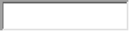
根据项目公司的银行对账单，截至2021年4月30日，项目公司各资金账户余额总计126,722,802.15 元，各账户余额见下表。
截止2021年4月30日各银行账户余额汇总
公司 | 开户银行名称 | 账号 | 账户性质 | 实时余额
正舟 | 中国工商银行股份有限公司武汉汉阳支行 | 3202 0048 0920 0990 232 | 基本户 | 3,657,571.83
正舟 | 中国建设银行武汉汉阳支行 | 4205 0121 8008 0000 0728 | 一般户 | 31,722,398.52
正舟 | 中国建设银行武汉汉阳支行 | 4205 0121 8008 0000 0763 | 房易安专户 | 0.00
正舟 | 平安银行武汉汉口支行 | 1500 0102 8712 87 | 小额账户 | 268,313.09
正舟 | 平安银行武汉汉口支行 | 1508 2500 0000 73 | 贷款户 | 6,634,987.29
正舟 | 平安银行武汉汉口支行 | 1598 8074 5600 92 | 一般户 | 0.00
正舟 | 平安银行武汉汉口支行 | 1500 0103 5639 57 | 预售监管账户 | 12,792,541.66
正舟 | 平安银行武汉汉口支行 | 1585 1294 1700 44 | 预售监管账户 | 41,824,037.87
正舟 | 平安银行武汉汉口支行 | 1569 9152 0600 19 | 预售监管账户 | 0.00
正舟 | 平安银行武汉汉口支行 | 1560 5445 0900 58 | 预售监管账户 | 29,565,998.33
正舟 | 平安银行武汉汉口支行 | 1594 4594 5500 20 | 预售监管账户 | 0.00
正锦 | 招商银行解放路支行 | 1279 1386 1710 902 | 基本户 | 256,953.56
 |  | 合计 |  | 126,722,802.15

附件一 三块地项目总平面图
正舟项目图
